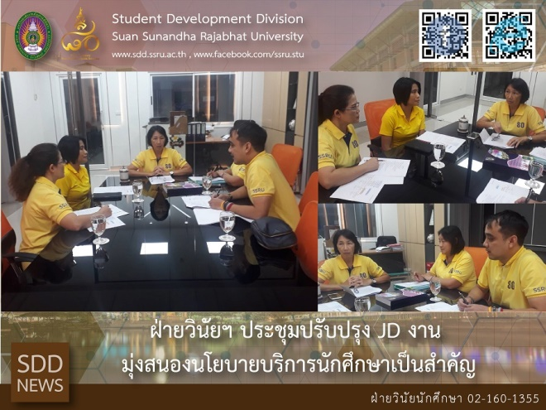
Meeting on JD revising and updating focusing for the excellent student services and support
(12 Oct 2018) Ms. Pumarin Songsampanskul, Acting-Head of Student Regulations Section conducted the Meeting on JD Revising and Updating of Student Regulations Section with the team and Mrs. Pornpris Praditpong, Director of SDD as the consultant .The discussion on the before-and-after versions of the job description, the guideline of counseling services and developing professional and qualifications training courses for students were adequately reflected the recent departmental and organizational changes. Communicating clear goals, expectations , as well as details of job duties, responsibilities and job procedures will ensure to meet SSRU mission statement, goals and objectives thru the excellent student services and support !

Reported: Ms. Saowapa Chaiyaprueksathon
Translated: Ms. Atcharapun Daiporn
Proofed: Asst. Prof. Siri-Orn Champatong
Photo: Ms. Pumarin Songsampanskul
Public Relations, Student Development Division

ฝ่ายวินัยฯ ประชุมปรับปรุง JD งาน มุ่งสนองนโยบายบริการนักศึกษาเป็นสำคัญ

เมื่อวันที่ 12 ตุลาคม 2561 ณ ห้องประชุมรองอธิการบดีฝ่ายกิจการนักศึกษา ฝ่ายวินัยนักศึกษา กองพัฒนานักศึกษา ได้จัดประชุมบุคลากรภายในฝ่าย เพื่อเร่งพัฒนาปรับปรุงกระบวนการปฏิบัติงาน ตามนโยบายการให้บริการและการพัฒนานักศึกษาของกองพัฒนานักศึกษา โดยมี นางพรพิศ ประดิษฐพงษ์ ผู้อำนวยการกองพัฒนานักศึกษา เป็นที่ปรึกษาการประชุมดังกล่าว ซึ่ง นางสาวภุมรินทร์ ส่งสัมพันธ์สกุล รักษาการหัวหน้าฝ่ายวินัยนักศึกษา ได้ประชุมหารือกับสมาชิกภายในฝ่าย เกี่ยวกับแนวทางการให้บริการให้คำปรึกษา การจัดกิจกรรมอบรมพัฒนานักศึกษาในทักษะความรู้และวิชาชีพ เพื่อให้บุคลากรภายในฝ่ายสามารถปรับปรุง JD งานให้สอดคล้องและมีภาระงานที่ชัดเจน

ข่าว: นางสาวเสาวภา ชัยพฤกษทล
แปล: นางสาวอัจฉราพรรณ ได้พร
ตรวจ: ผู้ช่วยศาสตราจารย์ สิริอร จำปาทอง
ภาพ: นางสาวภุมรินทร์ ส่งสัมพันธ์สกุล
งานประชาสัมพันธ์ฯ กองพัฒนานักศึกษา

